Итоги тренинга по биологии «Пробный шар».

Тренинг проходил на базе МАОУ ООШ № 38 г. Томска.
Общее количество участников тренинга составило 87 человек. Из них - 29 человек получили дипломы победителя за результативное участие.
В мероприятии приняли участие коллеги из 11 ОУ: гимназия №№ 26,29; МАОУ СОШ №№ 3,5,16,36,47,50,53,54; МАОУ ООШ № 38.
Игра проходила в 3 этапа: 28.09.2021г., 07.12.21г., 15.03.21г.
Из протокола:
№ | ОУ | Общее количество баллов команды | Максимальное количество баллов
 | МБОУ СОШ №33 | 27 | 32
 | МАОУ СОШ № 53 | 28 | 32
 | МАОУ ООШ 38/команда 1 | 18 | 32
 | МАОУ ООШ 38 /команда 2 | 27 | 32
 | МАОУ Гимназия 29 /команда 1 | 25 | 32
 | МАОУ Гимназия 29 /команда 2 | 23 | 32
 | МАОУ СОШ 5/команда 1 | 22 | 32
 | МАОУ СОШ 5/команда 2 | 12 | 32
 | МАОУ СОШ 42 | 24 | 32
Общие итоги:
Тренинги проходили с периодичностью 1 раз в четверть:
- общее количество обучающихся, принявших непосредственное участие в тренингах - 64
- общее количество педагогов, принявших непосредственное участие в тренингах- 12
- общее количество образовательных учреждений, принявших непосредственное участие - 12
По результатам тренинга:
- Диплом победителя – 11
- Диплом призера - 6
- Сертификат участника - 47
Образовательные учреждения участвующие в тренингах: МАОУ Гуманитарный лицей, МАОУ Гимназия № 29, МАОУ СОШ № 4, МАОУ СОШ № 5, МАОУ СОШ № 12, МАОУ СОШ № 32, МАОУ СОШ № 42, МАОУ СОШ № 53, МАОУ СОШ № 50, МБОУ СОШ №33, МБОУ СЛШ, МАОУ ООШ №38.
Педагоги, принявшие участие в тренингах:
- Алексеева Наталья Анатольевна, учитель биологии ООШ № 38
- Ананьева Лариса Владимировна учитель биологии СОШ № 12
- Болдышева Элина Вениаминовна учитель биологии СОШ № 32
- Дроздова Мария Викторовна учитель биологии СОШ № 5
- Ермоленко Елена Николаевна учитель биологии СОШ №33
- Лежнина Евдокия Николаевна учитель биологии снаторно – лесной школы
- Михеева Ирина Николаевна учитель биологии СОШ № 4
- Небера Любовь Леонидовна учитель биологии СОШ № 42
- Нестерова Надежда Николаевна учитель биологии СОШ № 53
- Прокопьева Наталья Владимировна учитель биологии гимназии №29
- Санникова Евгения Олеговна учитель биологии гуманитарного лицея
- Студеникина Татьяна Геннадьевна учитель биологии СОШ №50
Общий список обучающихся, участвующих в тренингах 2020-2021 г.
№ |  | ФИ | ОУ | Тренинг |  |  |  | Итог
 |  |  |  | 1 | 2 | 3
 | Чередникова Светлана |  | СОШ №53 | 17.11.2020 | 15.12.2020 |  | 16.03.21 | победитель
 | Медведева Виталина |  |  | 17.11.2020 |  |  |  | участник
 | Никиенко Елизавета |  |  | 17.11.2020 |  |  |  | участник
 | Бородаев Валерия |  |  | 17.11.2020 |  |  |  | участник
 | Мошкина Ангелина |  |  |  |  |  | 16.03.21 | участник
 | Фазеева Ксения |  |  |  |  |  | 16.03.21 | участник
 | Савкович Валерии |  | СОШ № 5 | 17.11.2020 | 15.12.2020 |  | 16.03.21 | победитель
 | Чаплинская Серафима |  |  | 17.11.2020 | 15.12.2020 |  | 16.03.21 | победитель
 | Зайцева Юлия |  |  | 17.11.2020 | 15.12.2020 |  | 16.03.21 | победитель
 | Шевчук Александра |  |  | 17.11.2020 | 15.12.2020 |  | 16.03.21 | победитель
 | Шамсутдинова Екатерина |  |  | 17.11.2020 |  |  |  | участник
 | Гизбрехт Полина |  | СОШ № 12 | 17.11.2020 | 15.12.2020 |  |  | призер
 | Мельников Артём |  |  | 17.11.2020 | 15.12.2020 |  |  | призер
 | Попова Анна |  |  |  | 15.12.2020 |  |  | участник
 | Михайлов Дарья |  | Гимназия№29 | 17.11.2020 |  |  | 16.03.21 | призер
 | Миронов Максим |  |  | 17.11.2020 |  |  |  | участник
 | Деев Роман |  |  | 17.11.2020 |  |  | 16.03.21 | призер
 | Шрайнер Владимир |  |  | 17.11.2020 |  |  |  | участник
 | Майорова Анна |  |  | 17.11.2020 |  |  |  | участник
 | Рыжова Татьяна |  |  | 17.11.2020 |  |  |  | участник
 | Башмакова Лиза |  |  |  | 15.12.2020 |  |  | участник
 | Попова Ксения |  |  |  | 15.12.2020 |  |  | участник
 | Овсянников Всеволод |  |  |  | 15.12.2020 |  |  | участник
 | Кахиева Дурсуна |  |  |  | 15.12.2020 |  |  | участник
 | Макурина Полина |  |  |  | 15.12.2020 |  |  | участник
 | Николаева Елизавета |  |  |  | 15.12.2020 |  |  | участник
 | Булгаков Валерий |  |  |  |  |  | 16.03.21 | участник
 | Миронов Максим |  |  |  |  |  | 16.03.21 | участник
 | Габидулин Мхаил |  |  |  |  |  | 16.03.21 | участник
 | Полежаева Полина |  | СОШ №33 | 17.11.2020 | 15.12.2020 |  | 16.03.21 | победитель
 | Есипова Наталья |  |  | 17.11.2020 |  |  |  | участник
 | Волобуева Ирина |  |  | 17.11.2020 |  |  |  | участник
 | Амерханова Ангелина |  |  | 17.11.2020 |  |  |  | участник
 | Иванова Наталья |  |  | 17.11.2020 |  |  |  | участник
 | Воронина Анастасия |  |  | 17.11.2020 |  |  |  | участник
 | Конради Алина |  |  | 17.11.2020 |  |  |  | участник
 | Михеева Мария, |  |  |  | 15.12.2020 |  |  | участник
 | Радкевичу Максим |  |  |  | 15.12.2020 |  |  | участник
 | Поляков Матвей |  |  |  |  |  | 16.03.21 | участник
 | Колеговова Мария |  | СОШ №42 | 17.11.2020 | 15.12.2020 |  | 16.03.21 | победитель
 | Люберцева Лидия |  |  | 17.11.2020 | 15.12.2020 |  | 16.03.21 | победитель
 | Уразова Елизавета |  |  | 17.11.2020 | 15.12.2020 |  | 16.03.21 | победитель
 | Бекурина Анастасия |  | ООШ №38 | 17.11.2020 | 15.12.2020 |  | 16.03.21 | победитель
 | Султанова Анастасия |  |  | 17.11.2020 | 15.12.2020 |  | 16.03.21 | победитель
 | Баранова Светлана |  |  | 17.11.2020 |  |  | 16.03.21 | призер
 | Кириллов Александр |  |  | 17.11.2020 |  |  | 16.03.21 | призер
 | Богданова Варвара |  | СОШ №50 | 17.11.2020 |  |  |  | участник
 | Кускова Виктория |  | санаторно-лесная школа г. Томска | 17.11.2020 |  |  |  | участник
 | Антипин Кирилл |  |  | 17.11.2020 |  |  |  | участник
 | Шеломинский Адам |  |  | 17.11.2020 |  |  |  | участник
 | Степанова Екатерина |  | СОШ №4 | 17.11.2020 |  |  |  | участник
 | Бабарыкина Анастасия |  |  | 17.11.2020 |  |  |  | участник
 | Корсукова Виктория |  |  | 17.11.2020 |  |  |  | участник
 | Воробьева Ульяна |  |  | 17.11.2020 |  |  |  | участник
 | Ворожбицкая Юлия |  |  | 17.11.2020 |  |  |  | участник
 | Моисеенко Анна, |  | СОШ №32 | 17.11.2020 |  |  |  | участник
 | Казаков Андрй |  |  | 17.11.2020 |  |  |  | участник
 | Пельс Артур |  |  | 17.11.2020 |  |  |  | участник
 | Оганесян Петрос |  | Гуманитарный лицей | 17.11.2020 |  |  |  | участник
 | Нарыжная Анастасия |  |  | 17.11.2020 |  |  |  | участник
 | Ложанова Наталья, |  |  | 17.11.2020 |  |  |  | участник
 | Литвинович Алиса |  |  | 17.11.2020 |  |  |  | участник
 | Малашкевич Арина |  |  | 17.11.2020 |  |  |  | участник
 | Вайберт Инна |  |  | 17.11.2020 |  |  |  | участник

Куратор сетевой образовательной площадки Алексеева Наталья Анатольевна

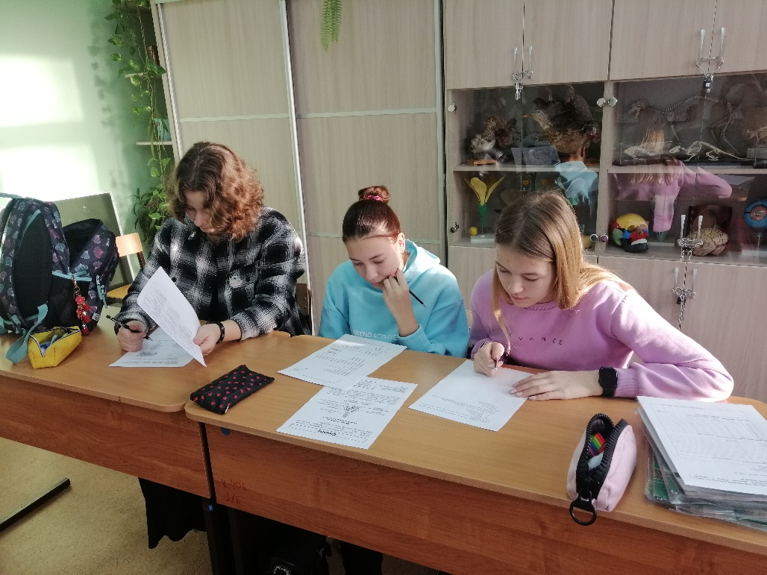  МАОУ СОШ № 47 г. Томска | 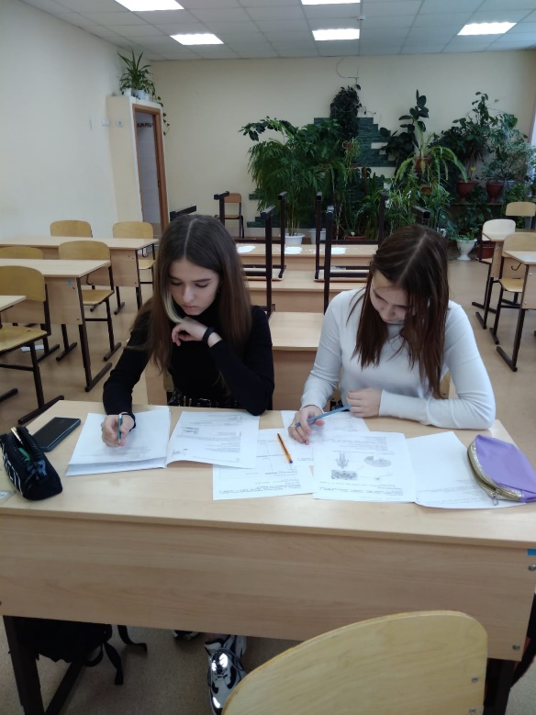  МАОУ СОШ № 36 г. Томска
МАОУ СОШ № 5 г. Томска | 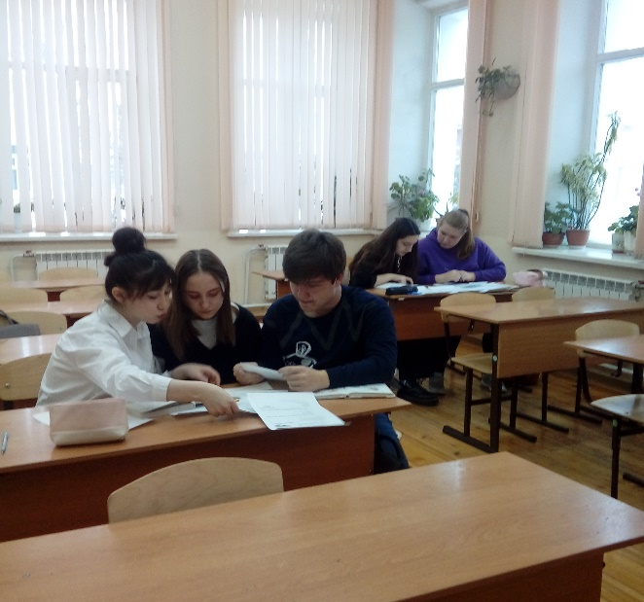  МАОУ СОШ № 3 г. Томска
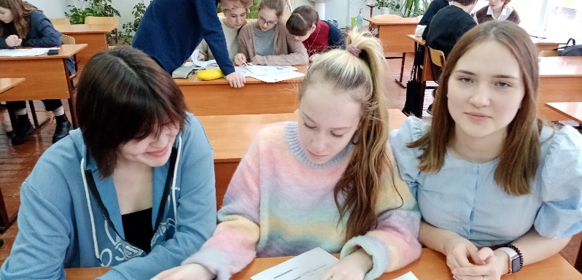 | 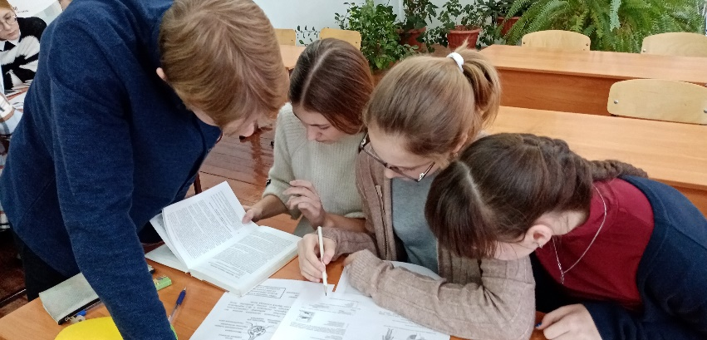
МАОУ Гимназия 29 г. Томск
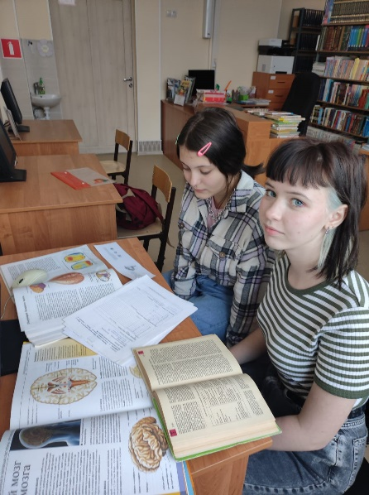  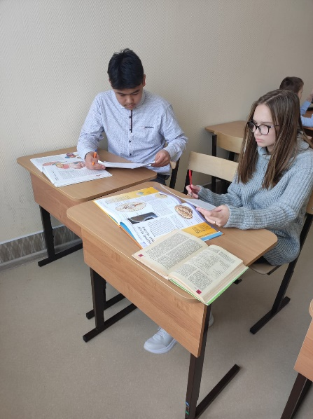  МАОУ СОШ № 53 г. Томска | 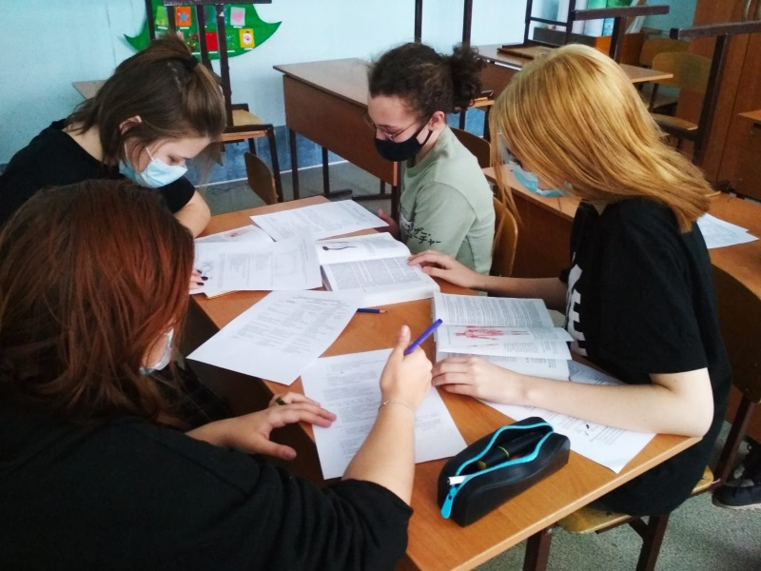  МАОУ СОШ № 50 г. Томска
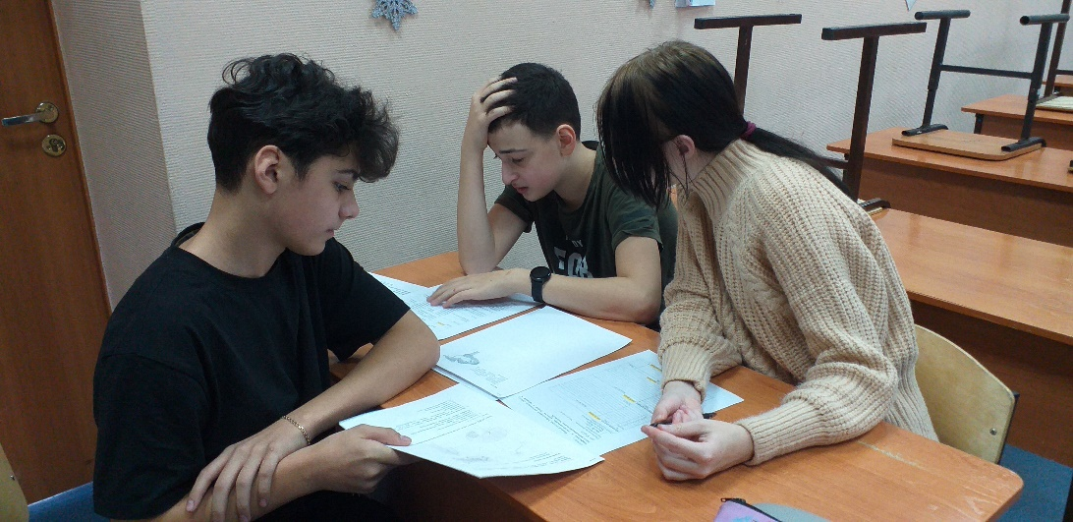  МАОУ СООШ № 54 г. Томска | 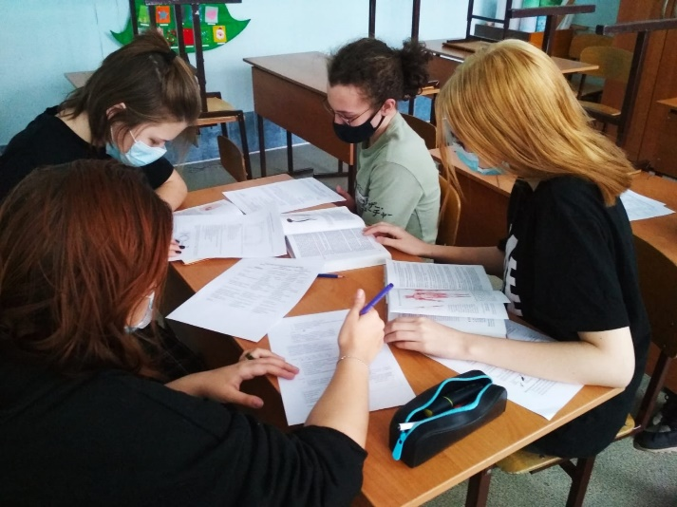  МАОУ СОШ № 50 г. Томска

